2019级退役士兵课程学习指引
本次学习平台为：蓝墨云班课
分为 手机端和电脑端两种形式，具体操作见下：

学习端
学生端可以从云班课Web端或者App端完成课程的学习。但是需要注意的是，学生必须完成身份绑定才可以进行在线课程学习。在Web端和App端都有关于身份绑定的引导，可以参考引导完成身份绑定。
如果遇到绑定失败，请联系学校教务处老师
许林阔 15136177836
孙凯旋 13525531279
（一）通过云班课 Web 版学习：
(1)访问地址
电脑Web端地址：http://www.mosoteach.cn/web
推荐谷歌，浏览器或常见浏览器的极速模式。
（2）输入正确的用户名和密码，点击登录。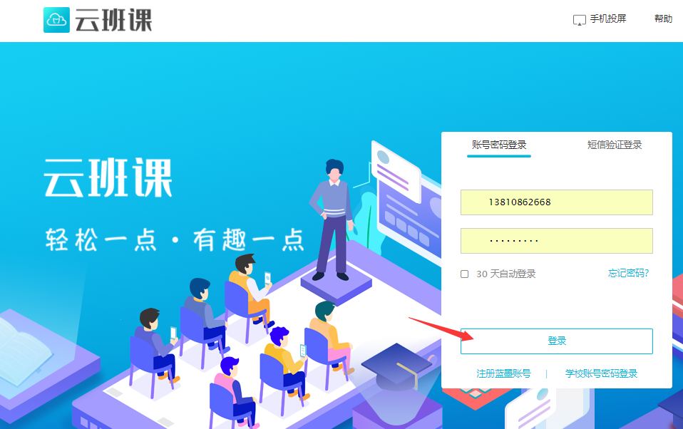
采用短信验证码登录

（3）登录成功后，点击页面顶部【在线课程】选择“全部课程--》本校课程”即可进入课程学习列表。
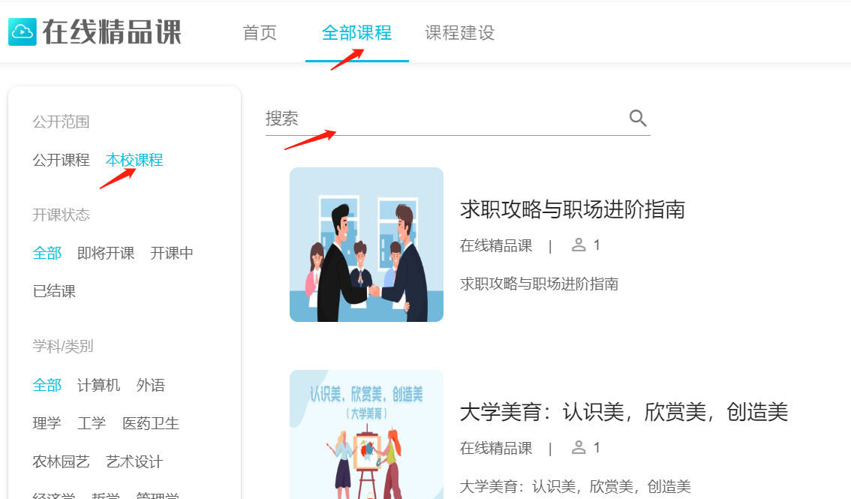
学生直接选定相对应的课程名称，各专业开设的课程课表见下表：

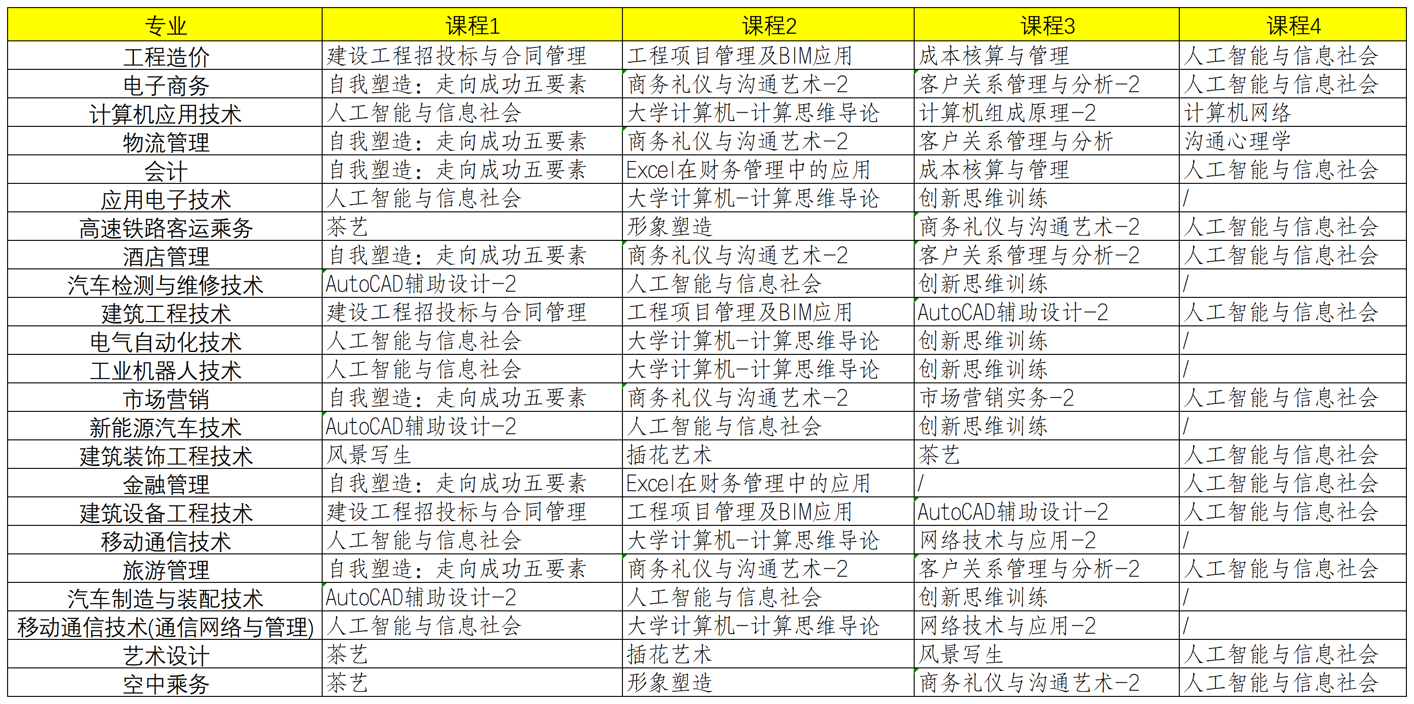

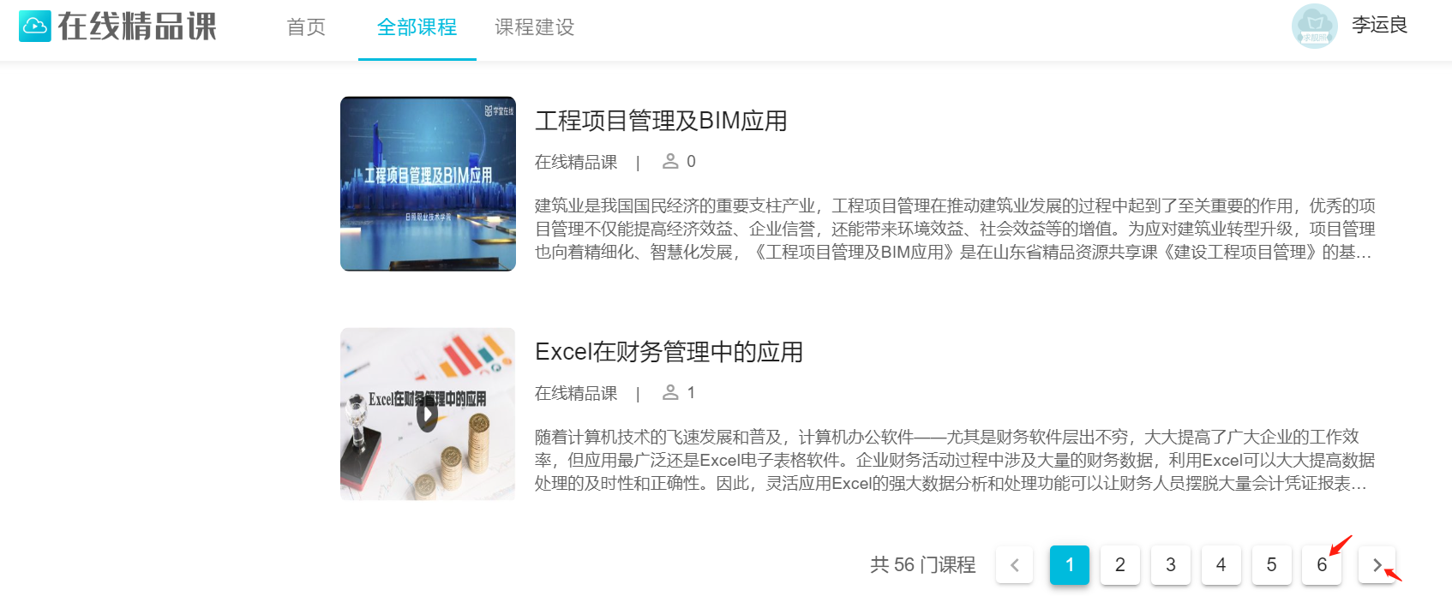
（4）选择好自已感兴趣的的课程程后点击查看，如果是自已喜欢的，点击右侧【加入学习】按钮。
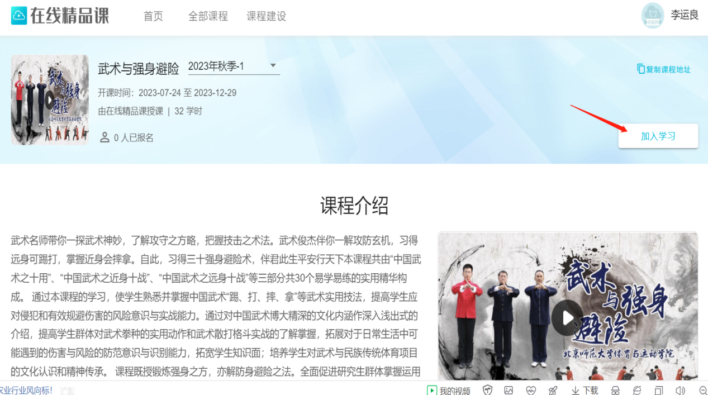
（5）在弹出的对话框，点击“确定”按钮，即可加入该课程学习。
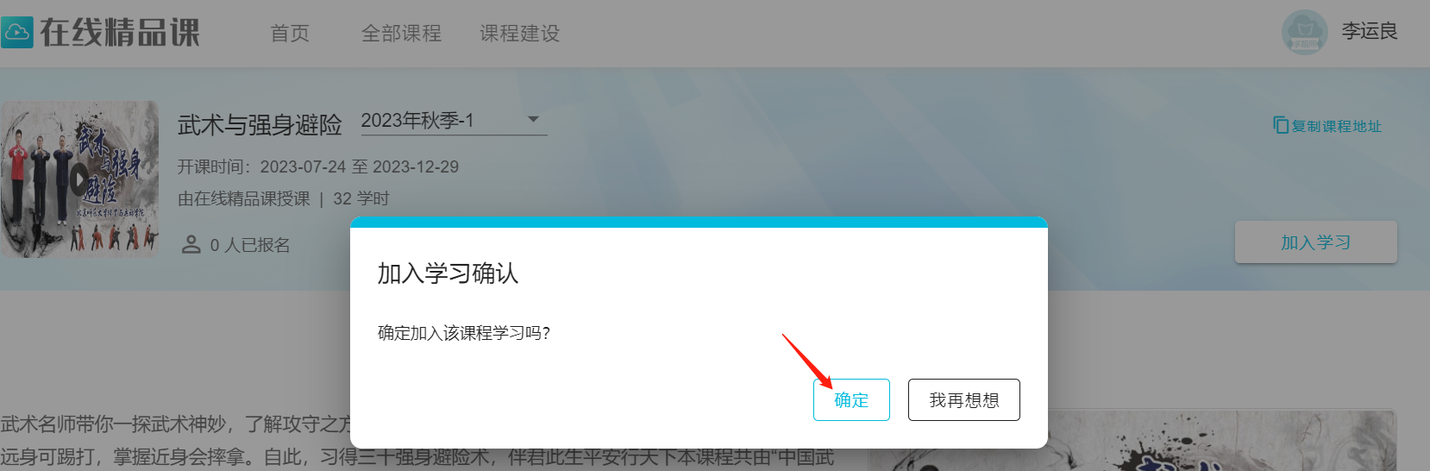
（6）点中【个人信息】下拉菜单，然后点击【我的课程】，可以查看所加入课程程学习列表，选择具体课程，点击【开始学习】按钮。
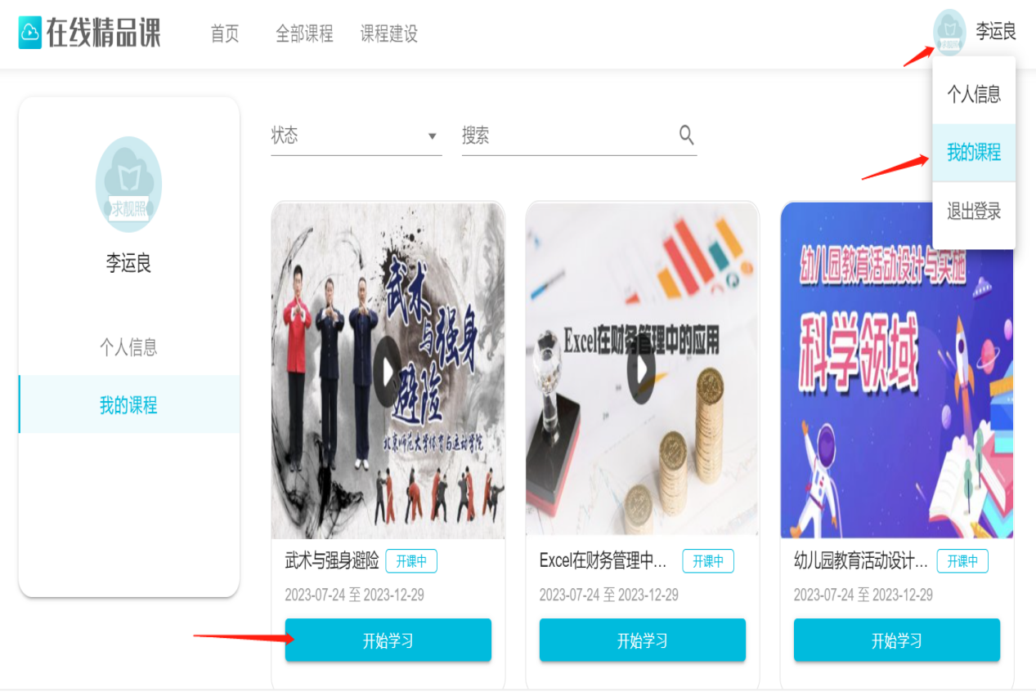
（7）选择【上课】-》【目录】找到具体学习的章节，单击课程链接即可学习，学习结束后自动统计得分并汇总学习成绩和学习进度。

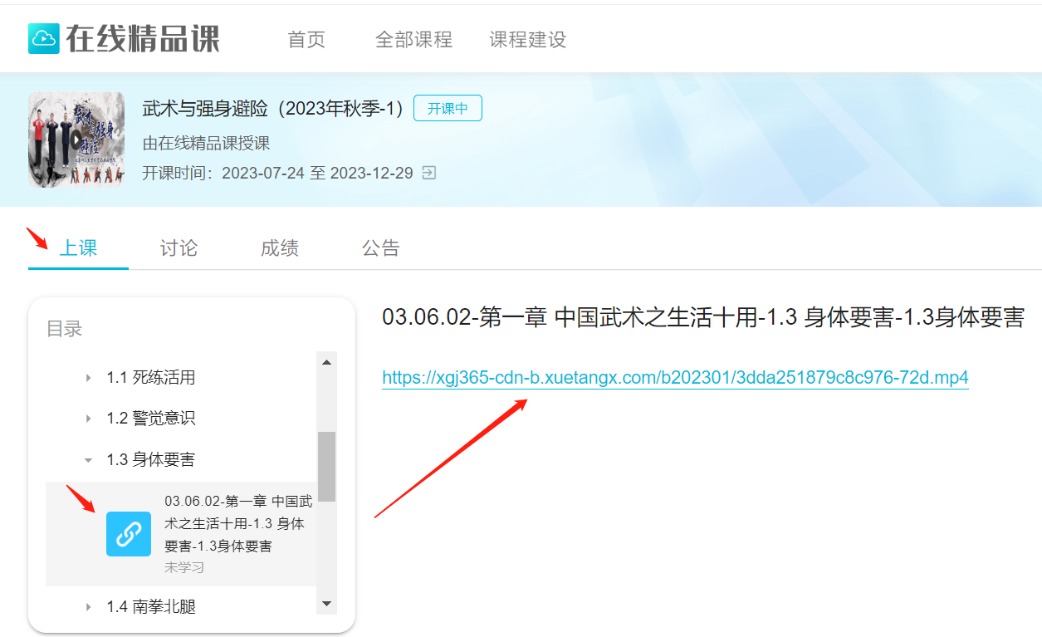

（8）和老师及同学沟通
课程学习页面的“讨论”选项卡是一个可以和老师以及其他同学展开交流的模块。在此模块中，你可以发布针对当前课程的主题讨论，也可以围绕其他学习者发布的主题讨论进行评论、回复等操作，如下图所示：

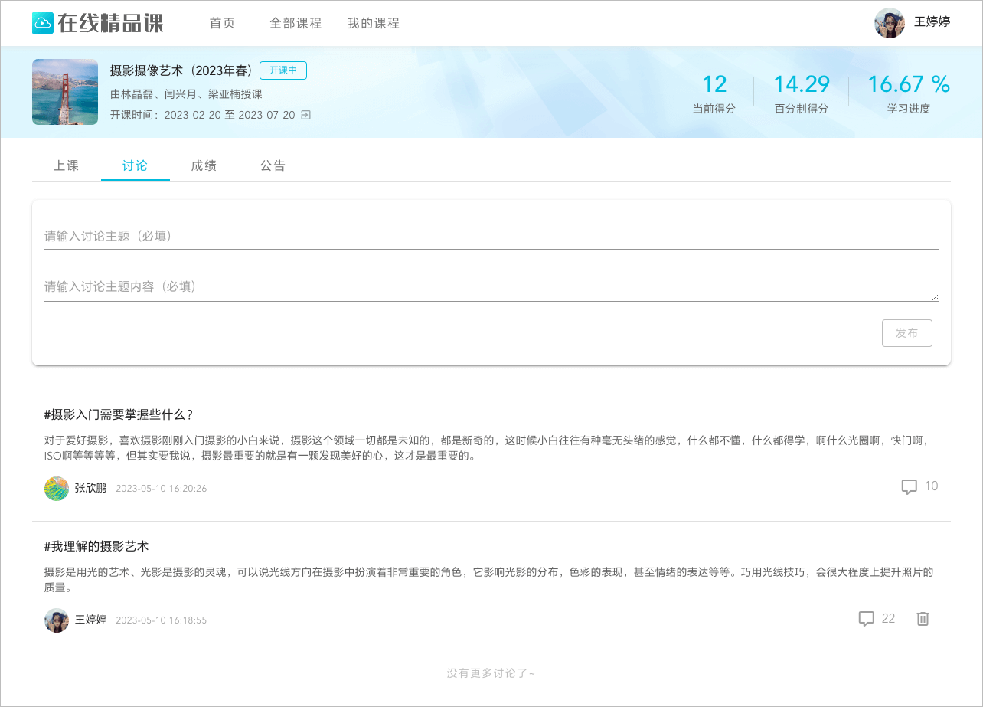（9）查看老师发布的公告
点击公告选项卡，可进入公告模块。在此模块可以查看课程负责人发布的公告信息，如下图所示：
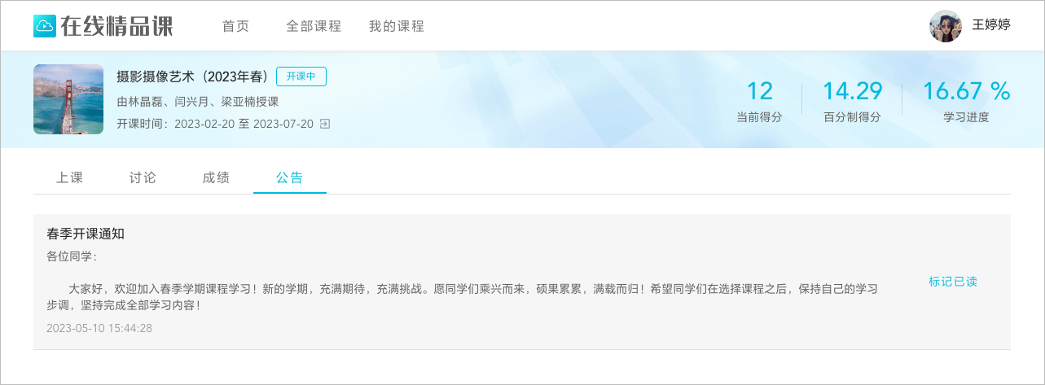（10）查看成绩
学生可以在“成绩”选项卡查看自己在本课程中的成绩，如下图所示：

也可以展开每个章节查看自己成绩的明细：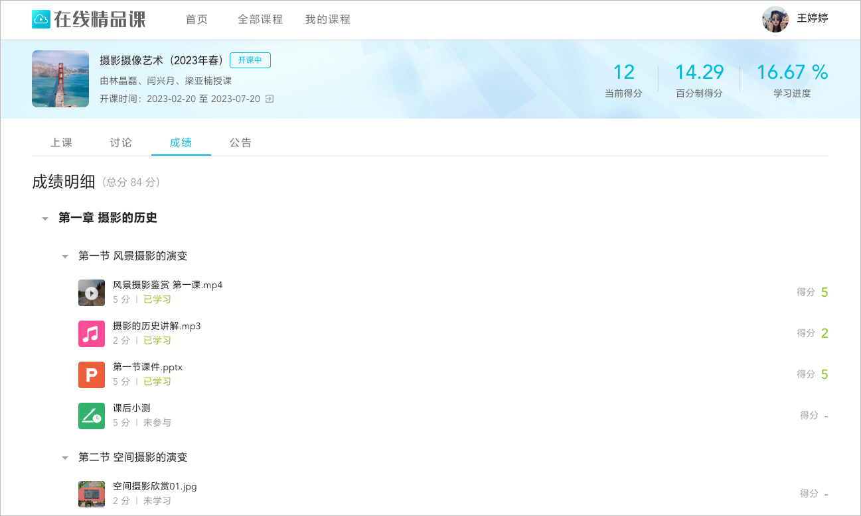

通过手机端通过APP学习
（二）通过云班课 App 学习
(1)云班课 App下载、安装
通过访问：https://www.mosoteach.cn/，手机扫一扫下载。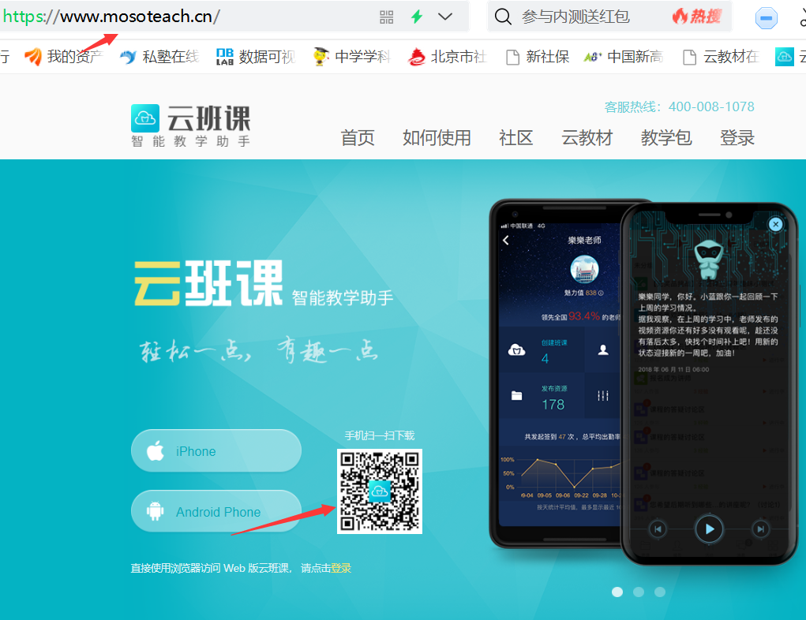
安装云班课App之后，使用自己的云班课账号登录。如果还没有云班课账号，那么需要注册一个新账号并按照App中的引导完成身份绑定。
（2）在线课程入口
在手机上运行云班课App，在应用首屏的底部有3个按钮，点击中间的【发现】按钮，进入发现页面。如下图所示：
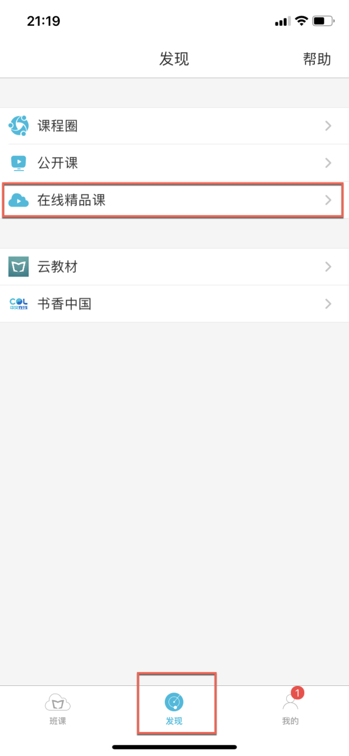
图 36 云班课App发现页面
在发现页面，点击“在线课程”条目，进入在线课程模块。此模块的使用方式和Web版的类似，也可以搜索本校的课程，或者输入课程名称关键字查找课程。
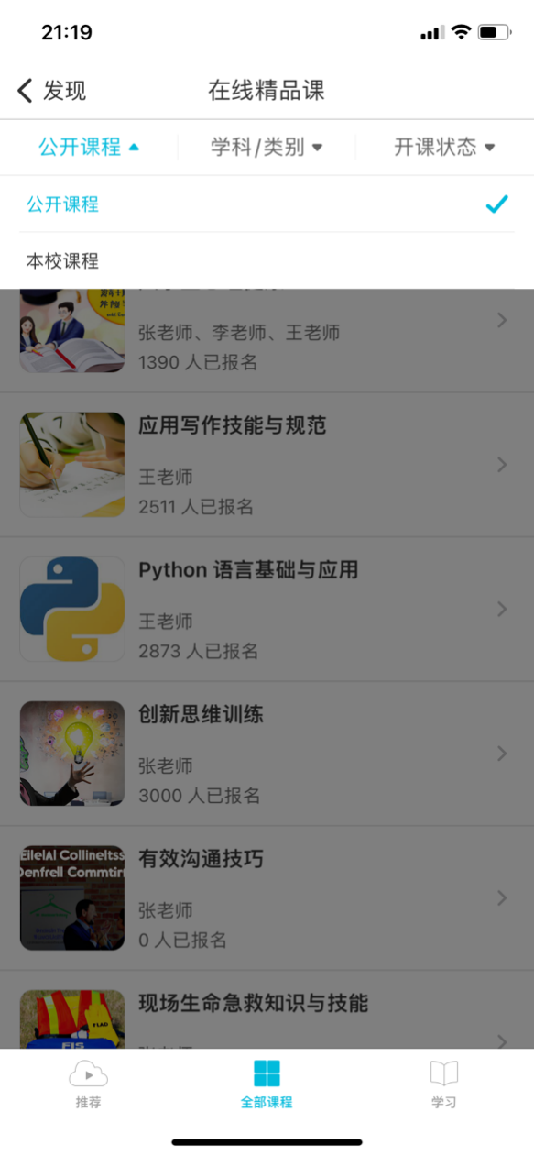
图 37 在线课程列表
选择了对应的课程之后，加入课程。然后在“学习”选项卡展开学习。后续的操作都和Web端类似，不再赘述。

二、学生申请“学习证书”
通过在我加入的在线课程清单中，学生可以点击目标课程进行“学习证书”的申请。学生点击之后，系统会进行下述情况的检测：
情况一：如果学生已完成在目标课程中全部内容的学习，则会生成“学习证书”并展示，供用户进行下载或保存到系统相册，App端如下图所示：
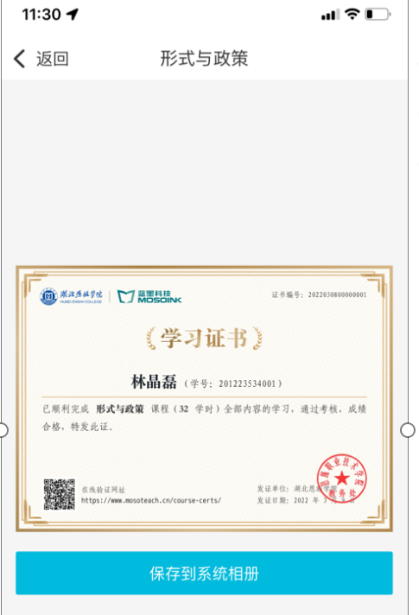
Web端如下图所示：
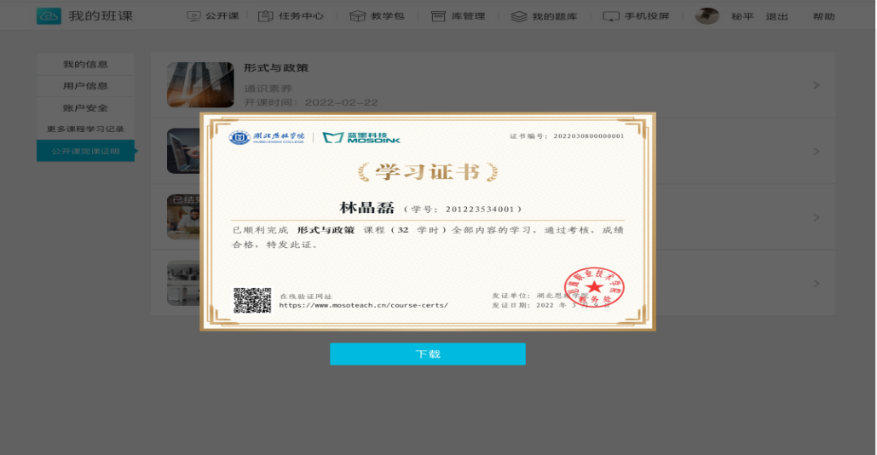
情况二：如果学生尚未完成目标在线课程中全部内容的学习，则点击后会提示用户“你尚未完成【xxx】在线课程全部内容的学习，无法开具学习证书”，App端如下图所示：
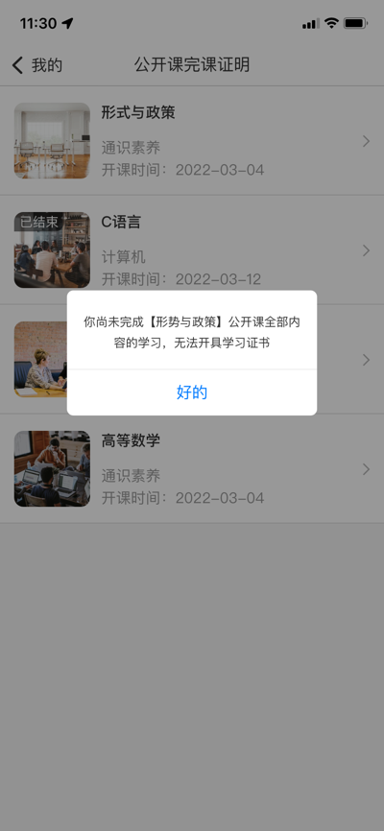
Web端如下图所示：
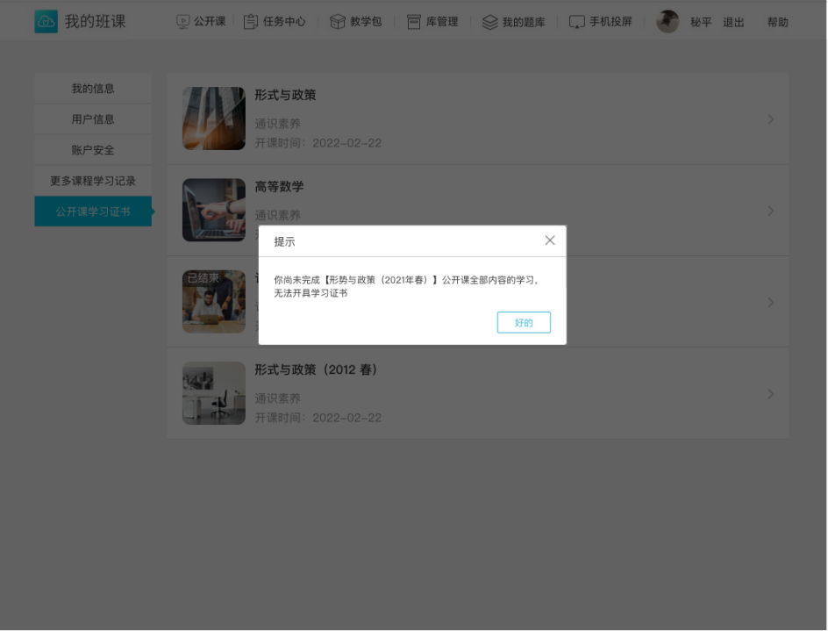

课程名单见下图

